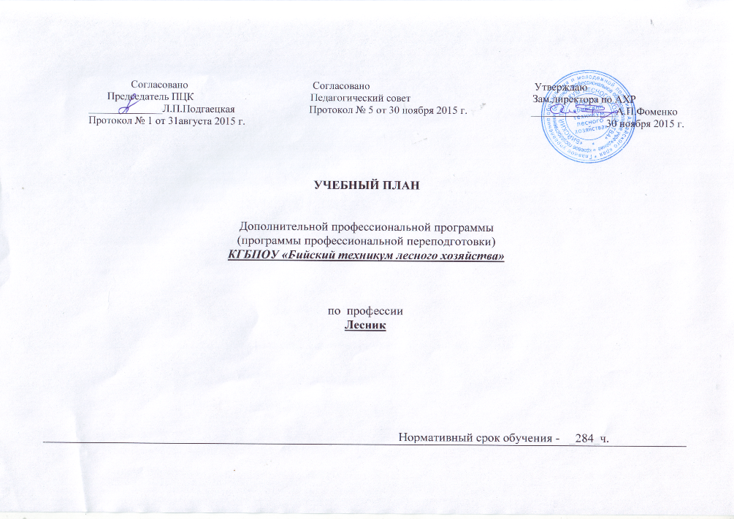
РАБОЧИЙ УЧЕБНЫЙ ПЛАН
№ п/п | Предметы | Сроки обучения (месяца, час.) |  | Всего
 |  | 1 | 2
1 | Теоретический курс | 34 | - | 34
1.1 | Экономический курс | 2 | - | 2
1.1.1 | Основы экономических знаний | 2 | - | 2
1.2 | Общеотраслевой курс | 8 | - | 8
1.2.1 | Охрана труда | 4 | - | 4
1.2.2 | Трудовое право | 4 | - | 4
1.3 | Специальный курс | 24 | - | 24
1.3.1 | Основы геодезических знаний | 6 | - | 6
1.3.2 | Использование лесов | 6 | - | 6
1.3.3 | Охрана и защита леса | 6 | - | 6
1.3.4 | Воспроизводство лесов | 6 | - | 6
3 | Практические обучение | 70 | - | 70
3.1 | Учебная практика (самостоятельная) | 32/38 | 144 | 144
 | Входной контроль | 2 | - | 2
 | Квалификационный экзамен | - | 4 | 4
 | Всего в месяц: | 106 | 148 | -

